Lehrerversuch – Die explosiven Seifenblasen
In diesem Versuch wird die Oxidation des Wasserstoffs zu dem Nichtmetalloxid Diwasserstoffoxid gezeigt, was den SuS als Wasser bekannt ist. Diese exotherme Reaktion zeigt, dass auch bei für die SuS scheinbar gefährlichen Versuchen eher ungefährliche Produkte entstehen können.

Gefahrenstoffe
Wasserstoff |  |  | H: 220-280 |  |  | P: 210-377-381-403
Wasser |  |  | H: - |  |  | P: -
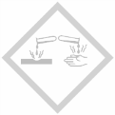 |  | 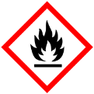

Materialien: Spülmittel, Wanne, Holzspieß, Feuerzeug
Chemikalien: Wasserstoff, Leitungswasser
Durchführung: In eine Wanne wird ca. ein Drittel voll Wasser sowie Spülmittel gegeben. Nun wird vorsichtig reiner Wasserstoff in die Lösung geleitet, sodass sich Blasen bilden. Anschließend wird der Holzspan zum Glühen und in Kontakt mit den Wasserstoffblasen gebracht.
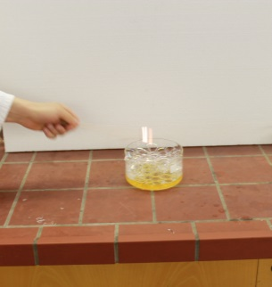
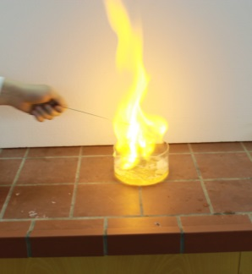
Beobachtung: Beim Kontakt des glühenden Holzspans mit den mit Wasserstoff gefüllten Seifenblasen entsteht schlagartig eine hohe Flamme und man hört ein lautes ,,Ploppen‘‘.
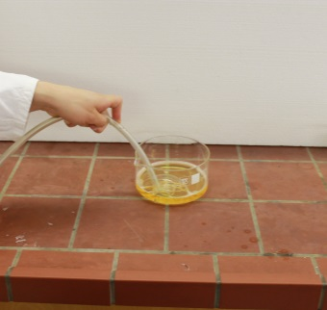
Abb. 1 - Versuchsverlauf
Deutung: Bei der Verbrennung von Wasserstoff entsteht Wasser. Dieser Vorgang ist exotherm, da dabei Energie frei wird. Wasserstoff wird oxidiert und der Sauerstoff, der als Oxidationsmittel fungiert, selbst reduziert:
${{2 H}_{2}}_{(g)} + O_{2_{\left(g\right) }}→ 2 H_{2}O_{(l)}$
Entsorgung: Die Entsorgung der Substanzen erfolgt über das Abwasser.
Literatur: Nach:
C. Krings, V52-Explosion von Seifenblasen, www.uni-koeln.de/math-nat.../52_explosion_von_seifenblasen.pdf (Zuletzt abgerufen am 05.08.2015 um 22:57Uhr).

Beim Umgang mit Wasserstoff ist Vorsicht geboten. Jegliche Feuerquellen sind vom Wasserstoff fernzuhalten. Außerdem sollte nach dem Gebrauch gut gelüftet werden.

